Функциональная спецификация программы
«Режиссёры-фильмы»
Введение
Приложение для работы с фильмами, c возможностью указания их режиссёра и списка актеров:
Приложение должно реализовывать следующие функции:
- просмотр списка режиссеров, с возможностью добавления, удаления и редактирования.
- просмотр списка фильмов, с возможностью добавления, удаления и редактирования фильма, а также с возможностью указать режиссера.

1. Режиссеры
1.1 Просмотр списка режиссеров
Основной сценарий:
- Пользователь выбирает пункт меню «Directors».
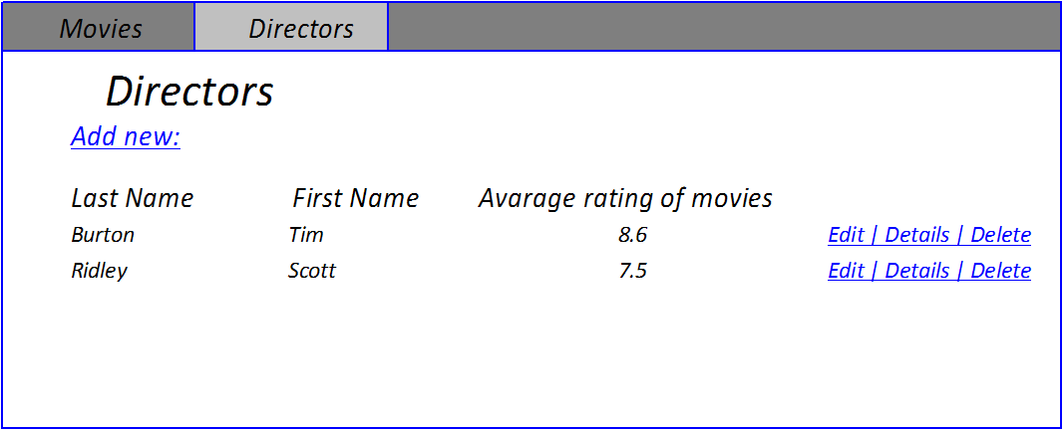
- Отображается форма просмотра списка всех режиссеров и средний рейтинг их фильмов.
Рис. 1.1 Просмотр списка режиссеров

1.2 Добавление режиссера
Основной сценарий:
- Пользователь находясь в режиме просмотра списка нажимает кнопку “Add new”;
- Отображается форма добавления нового режиссера;
- Пользователь вводит данные и нажимает кнопку “Сохранить”;
- Если данные введены не корректно, то отображается предупреждение о некорректных
данных;
- Если данные корректны, то режиссер добавляется в базу данных;
- Если произошла ошибка сохранения данных, то выводится сообщение об ошибке: “Ошибка
сохранения данных”;
- Если режиссер успешно добавлен, то открывается форма просмотра списка режиссеров с
обновленными данными.

Cценарий отмены изменений:
- Пользователь находясь в режиме просмотра списка режиссеров нажимает кнопку “Add new”;
- Отображается форма добавления нового режиссера;
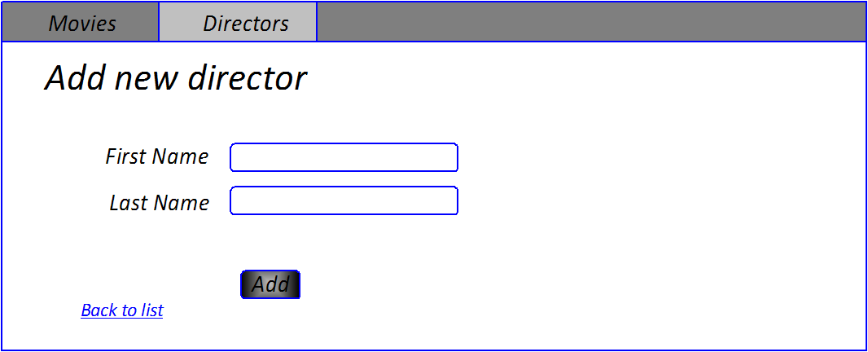
- Пользователь вводит данные и нажимает по ссылке “Back to list”;
- Данные не сохраняются в базу данных и открывается форма просмотра списка режиссеров с
обновленными данными.
Рис. 1.2 Добавление нового режиссера

При добавлении режиссера вводятся следующие реквизиты:
- «First Name» – фамилия режиссера.
- «Last Name» – имя режиссера.
Ограничения для валидации данных
- «First Name» – длина не более 30 символов.
- «Last Name» – длина не более 30 символов.
- Сочетание «First Name» + «Last Name» должно быть уникальным в базе данных

1.3. Редактирование режиссера
Основной сценарий:
- Пользователь находясь в режиме просмотра списка режиссеров нажимает по ссылке “Edit” в строке выбранной режиссера;
- Отображается форма редактирования;
- Пользователь изменяет данные и нажимает кнопку “Save”;
- Если данные введены не корректно, то отображается предупреждение об ошибке;
- Если данные корректны, то данные обновляются в базе данных;
- Если произошла ошибка сохранения данных, то выводится сообщение об ошибке: “Ошибка
сохранения данных”;
- Если данные актера успешно обновлены, то открывается форма просмотра списка режиссеров с обновленными данными.

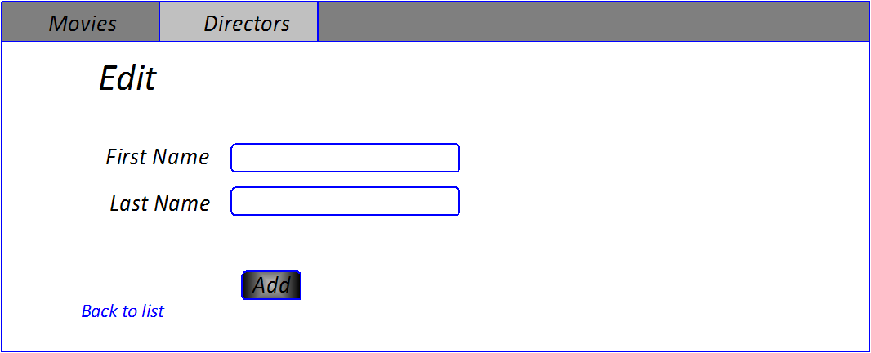
Рис. 1.3 Редактирование данных об режиссере

Cценарий отмены изменений:
- Пользователь находясь в режиме просмотра списка актеров нажимает по ссылке “Edit” в строке выбранного режиссера;
- Отображается форма редактирования;
- Пользователь вводит данные и нажимает по ссылке “Back to list”;
- Данные не сохраняются в базу данных и открывается форма просмотра списка режиссеров с
обновленными данными.
При добавлении режиссера вводятся следующие реквизиты:
- «First Name» – фамилия режиссера.
- «Last Name» – имя режиссера.
Ограничения для валидации данных
- «First Name» – длина не более 30 символов.
- «Last Name» – длина не более 30 символов.
- Сочетание «First Name» + «Last Name» должно быть уникальным в базе данных

1.4. Просмотр информации о режиссере
Основной сценарий:
- Пользователь находясь в режиме просмотра списка ролей нажимает по ссылке “Details” в строке выбранного режиссера.
- Отображается форма с информацией об режиссере(имя , фамилия, а также список фильмов снятых этим режиссером)
- Пользователь находясь в форме с информацией об режиссере может перейти к редактированию режиссера, нажав по ссылке «Edit»(п.1.3), а также может вернуться назад к просмотру списка режиссеров, нажав по ссылке «Back to list».

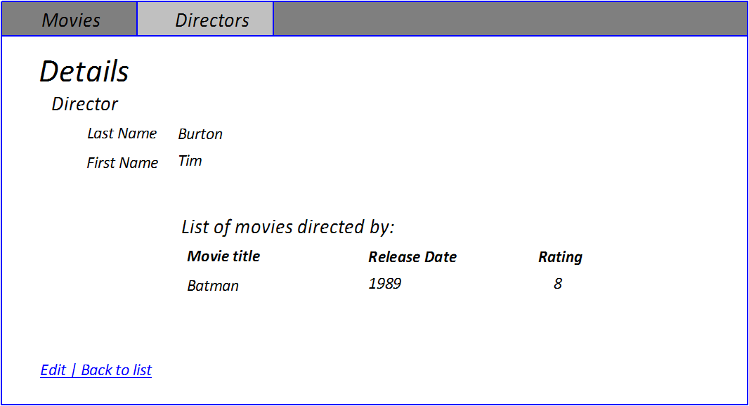
Рис. 1.4 Информация о режиссере

1.5. Удаление режиссера
Основной сценарий:
- Пользователь находясь в режиме просмотра списка ролей нажимает по ссылке “Delete” в
строке выбранного режиссера;
- Отображается форма для подтверждения удаления.
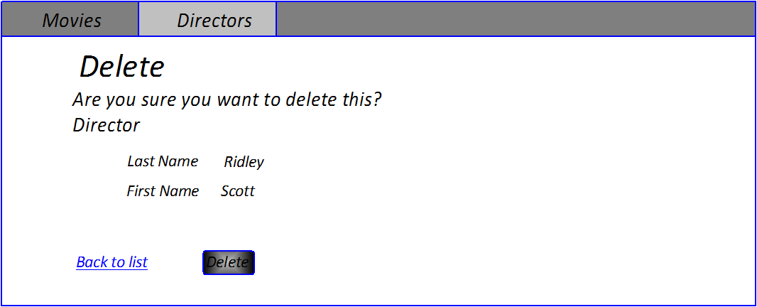
Рис. 1.5. Удаление режиссера

- Пользователь нажимает кнопку “Delete”;
- Происходит удаление роли в базе данных;
- Если произошла ошибка удаления данных, то выводится сообщение об ошибке: “Ошибка
удаления данных”;
- Если режиссер успешно удален, то открывается форма просмотра списка ролей с обновленными данными.
Сценарий отмены удаления:
- Пользователь находясь в режиме просмотра списка режиссеров нажимает по ссылке “Delete” в
строке выбранного режиссера;
- Отображается форма для подтверждения удаления.
- Пользователь нажимает по ссылке «Back to list»
- Открывается форма просмотра списка режиссеров с обновленными данными.

2. Фильмы
2.1 Просмотр списка фильмов
Основной сценарий:
- Пользователь выбирает пункт меню «Movies».
- Отображается форма просмотра списка всех фильмов, с указанием названия фильма, даты выхода на экран, рейтинга фильма и режиссера.
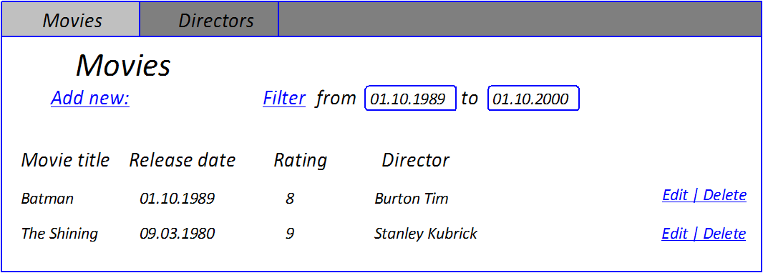
Рис. 2.1 Просмотр списка фильмов

2.2 Добавление фильма
Основной сценарий:
- Пользователь находясь в режиме просмотра списка нажимает по ссылке “Add new”;
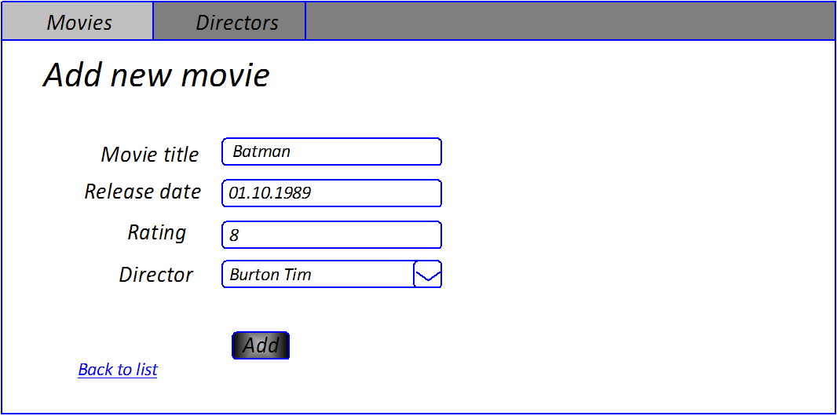
- Отображается форма добавления нового фильма;
Рис. 2.2 добавление нового фильма

- Пользователь вводит данные и нажимает кнопку “Add”;
- Если данные введены не корректно, то отображается предупреждение о некорректных
данных;
- Если данные корректны, то фильм добавляется в базу данных;
- Если произошла ошибка сохранения данных, то выводится сообщение об ошибке: “Ошибка
сохранения данных”;
- Если фильм успешно добавлен, то открывается форма просмотра списка фильмов с
обновленными данными.
Cценарий отмены изменений:
- Пользователь находясь в режиме просмотра списка актеров нажимает кнопку “Add new”;
- Отображается форма добавления нового фильма;
- Пользователь вводит данные и нажимает по ссылке “Back to list”;
- Данные не сохраняются в базу и открывается форма просмотра списка фильмов с
обновленными данными.

При добавлении фильма вводятся следующие реквизиты:
- «Movie title» – название фильма.
- «Release Date» – дата выхода в прокат.
- «Rating» – рейтинг фильма.
- «Director» - режиссер.
Ограничения для валидации данных
- «Movie title» – длина не более 60 символов.
- «Release Date» – формат ввода «yyyy-MM-dd». Валидными считаются даты начиная с 01.01.1900г по текущую дату.
- Сочетание «Movie title» + «Release Date» должно быть уникальным в базе данных.
- «Rating» – дробное число от 0 до 10.
- «Director» - должен быть в базе данных.

2.3. Редактирование фильма
Основной сценарий:
- Пользователь находясь в режиме просмотра списка нажимает по ссылке “Edit” в строке выбранного фильма;
- Отображается форма редактирования фильма;
- Пользователь вводит данные и нажимает кнопку “Save”;
- Если данные введены не корректно, то отображается предупреждение о некорректных
данных;
- Если данные корректны, то фильм добавляется в базу данных;
- Если произошла ошибка сохранения данных, то выводится сообщение об ошибке: “Ошибка
сохранения данных”;
- Если фильм успешно добавлен, то открывается форма просмотра списка фильмов с
обновленными данными.
Cценарий отмены изменений:
- Пользователь находясь в режиме просмотра списка нажимает по ссылке “Edit” в строке выбранного фильма;
- Отображается форма редактирования фильма;
- Пользователь вводит данные и нажимает по ссылке “Back to list”;
- Данные не сохраняются в базу данных и открывается форма просмотра списка фильмов с
обновленными данными.

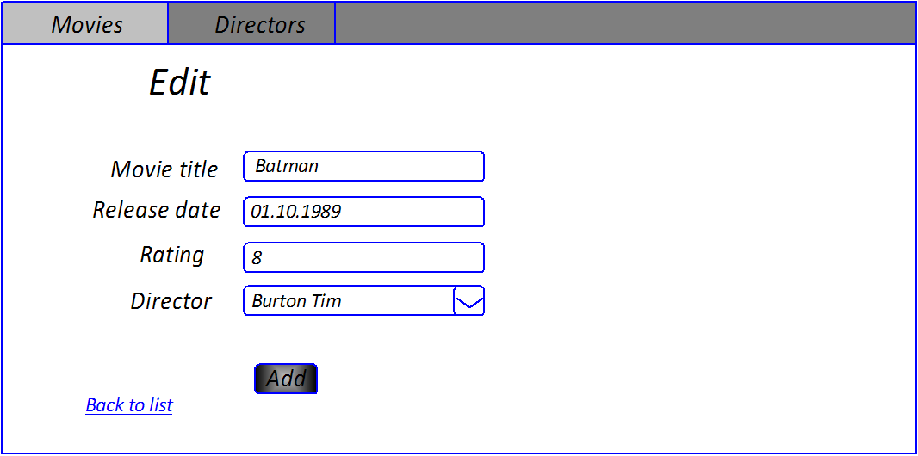
Рис. 2.3. Редактирование фильма

При добавлении фильма вводятся следующие реквизиты:
- «Movie title» – название фильма.
- «Release Date» – дата выхода в прокат.
- «Rating» – рейтинг фильма.
- «Director» - режиссер.
Ограничения для валидации данных
- «Movie title» – длина не более 150 символов.
- «Release Date» – формат ввода «dd.MM.yyyy». Валидными считаются даты начиная с 01.01.1900г по текущую дату.
- Сочетание «Movie title» + «Release Date» должно быть уникальным в базе данных.
- «Rating» – целое число от 0 до 10.
- «Director» - должен быть в базе данных.

2.4. Удаление фильма
Основной сценарий:
- Пользователь находясь в режиме просмотра списка фильмов нажимает по ссылке “Delete” в
строке выбранного фильма;
- Отображается форма для подтверждения удаления.
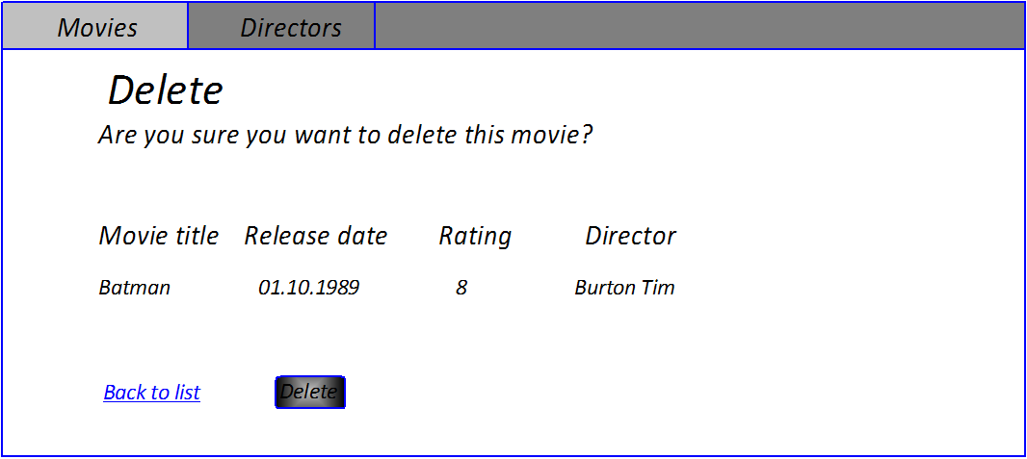Рис. 2.4. Удаление фильма

- Пользователь нажимает кнопку “Delete”;
- Происходит удаление фильма в базе данных;
- Если произошла ошибка удаления данных, то выводится сообщение об ошибке: “Ошибка
удаления данных”;
- Если фильм успешно удален, то открывается форма просмотра списка фильмов с обновленными данными.
Сценарий отмены удаления:
- Пользователь находясь в режиме просмотра списка фильмов нажимает по ссылке “Delete” в
строке выбранного фильма;
- Отображается форма для подтверждения удаления.
- Пользователь нажимает по ссылке «Back to list»
- Открывается форма просмотра списка фильмов с обновленными данными.

2.5. Фильтрация фильмов по дате выхода в прокат
Основной сценарий:
- Пользователь находясь в режиме просмотра списка фильмов вводит даты с какой и по какую необходимо отфильтровать и нажимает по ссылке “Filter”.
- Отображается форма со списком фильмов, удовлетворяющих заданным критериям.

Сценарий отмены фильтрации:
- Пользователь находясь в режиме просмотра списка фильмов вводит даты с какой и по какую необходимо отфильтровать и нажимает по ссылке “Filter”.
- Отображается форма со списком фильмов, удовлетворяющих заданным критериям.
- Для отмены фильтрации пользователь может нажать кнопку «Movies» в верхнем меню, либо очистить поля дат «From», «To» и нажать по ссылке «Filter». В результате отобразиться форма со списком всех фильмов.

Ограничения для валидации данных
- Начальная дата фильтра не должна быть больше конечной.
- Если не введено значение начальной даты, то фильтрация только по конечной дате.
- Если не введена конечная дата, то фильтрация только по начальной.

Рис. 2.5 Фильтрация фильмов по дате выхода в прокат

